Cách làm chè Thái sầu riêng ngon tại nhà
Chè Thái sầu riêng hiện đang là món ăn Thái được rất nhiều người ưa chuộng. Mùa hè đến rồi, các chị em hãy nhanh tay học ngay cách nấu chè Thái sầu riêng cực ngon để chiêu đãi cả gia đình nhé. Đảm bảo món ngon mùa hè này sẽ khiến cả nhà mê mẩn đấy.
Mỗi loại chè đều mang một hương vị rất riêng, tùy theo sở thích của từng người mà nó được khen hay chê, và chè thái sầu riêng chính là đại diện tiêu biểu cho sự khen chê ấy. Có người không thích mùi nồng hắc của sầu riêng nên bỏ qua món chè này, nhưng nếu đã bị hương thơm nồng nàn kia của sầu riêng “quyến rũ” thì sẽ không thể bỏ qua món chè này. Sự kết hợp giữa các vị ngọt tươi của trái cây và hương thơm đặc biệt của sầu riêng sẽ hấp dẫn bạn ngay lần đầu thưởng thức. Hãy khiến cả gia đình bạn bị mê hoặc bởi món chè tuyệt vời này cùng cách làm chè thái sầu riêng ngon, thanh mát dưới đây nhé!
Nguyên liệu làm chè Thái sầu riêng
- 1 múi sầu riêng to (nếu nhỏ thì bạn cần 2 múi nhé)
- 300 gam mít
- 300 gam nhãn tươi
- 300 gam vải tươi
- 20 gam bột rau câu
- 100 gam đường kính
- Vài giọt siro dâu
- 300 ml sữa tươi không đường
Hướng dẫn làm chè thái sầu riêng
Bạn hòa bột rau câu với 100 gam đường và 300 ml nước, khuấy đều tay cho nguyên liệu tan vào nhau.
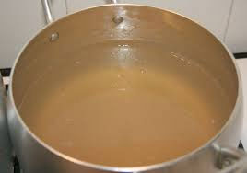
Bạn bắc nồi lên bếp, cho hỗn hợp vào đun sôi khoảng 3 -5 phút, rồi tắt bếp (trong quá trình đun, bạn nhớ khuấy đều tay để hỗn hợp không bị vón cục nhé).
Bạn đổ hỗn hợp ra hai bát nhỏ, một bát nhỏ vào vài giọt siro dâu để tạo màu sắc hấp dẫn cho món chè nhé. Bạn đợi hỗn hợp nguội thì cho vào ngăn mát tủ lạnh để tạo thành thạch đông nhé!
Thạch đông, bạn lấy thạch ra tạo hình theo ý thích nhé!
Mít bỏ hạt, cắt nhỏ.
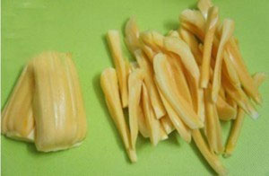
Vải, nhãn bạn bóc vỏ, bỏ hạt.
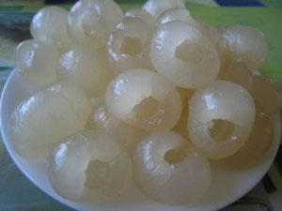
Sầu riêng bỏ hạt, bạn để lại một ít thịt sầu riêng, cắt nhỏ.
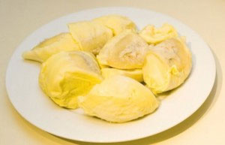
Phần còn lại bạn cho vào máy xay, xay nhuyễn cùng 300 ml sữa tươi nhé.
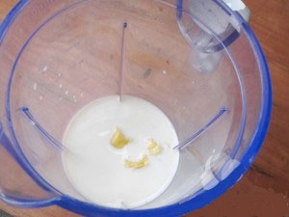
Bạn xếp trái cây, thạch ra bát, rưới nước sữa sầu riêng lên trên, thêm một chút đá bào là có thể thưởng thức ngay món chè sầu riêng tuyệt vời này rồi.
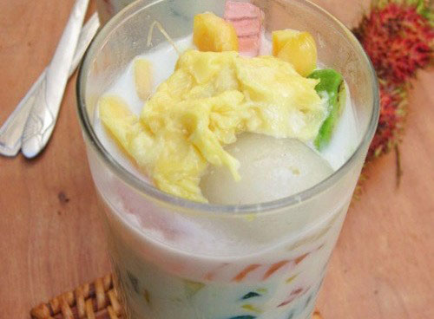
Cách làm chè thái sầu riêng không quá khó phải không bạn! Món chè thái sầu riêng này không yêu cầu phải là trái cây gì nên bạn có thể thỏa thích chế biến món chè này với các loại trái cây khác nhau theo sở thích của riêng mình nhé! Tuy nhiên bạn đừng bỏ qua sầu riêng vì chính hương vị thơm ngon, béo ngậy của sầu riêng đã tạo nên sự tuyệt vời cho món chè này đấy.
Chúc bạn thành công với cách làm chè thái sầu riêng ngon hấp dẫn!

